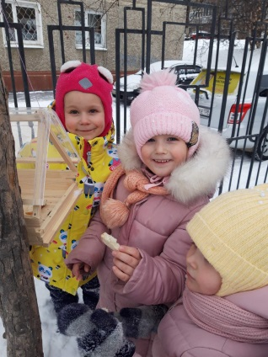

**Акция "Покормите птиц зимой**

В нашем детском саду с 17.01 по 25.01 прошла акция "Покормите птиц зимой". В акции приняли участие дети и родители всех возрастных групп детского сада.

Зимнее время – это не только веселые праздники, оживленное катание с горок, игра в снежки, но и крепкие морозы с пронизывающим ветром. Это самое тяжелое время для зимующих птиц. Перед ними встаёт жизненно важный вопрос, как прокормиться: доступной пищи становится значительно меньше, а потребность в ней возрастает. Иногда естественный корм практически недоступен, поэтому многие птицы не могут пережить зиму и погибают.

С наступлением холодов в поисках корма синицы, голуби, снегири, воробьи и многие другие пернатые начинают искать корм вблизи жилых домов

